Osnovna škola | Klinča Sela
Nastavni predmet | Katolički vjeronauk
Vjeroučitelj | Josip Kunac, prof.
Razredni odjel | 6. razred
Redni broj pripreme | 47.
Nastavna cjelina / tema | V. ISUS KRIST – OSLOBODITELJ
Nastavna jedinica / podtema | 9. Uskrsna radost – stvaramo i darujemo
Odgojno-obrazovni ishodi učenja:
OŠ KV A.6.1. Učenik na temelju odabranih biblijskih tekstova prepoznaje vjeru kao put k slobodi.
OŠ KV B.6.2. Učenik prepoznaje kršćanski put služenja i ljubavi u Isusovu Pashalnom otajstvu.
OŠ KV C.6.2. Učenik analizira kroz konkretne primjere povezanost slobode i ljubavi.
OŠ KV C.6.2. Učenik navodi primjere vlastite odgovornosti u promicanju slobode i mira u svom okruženju.

Ključni pojmovi | Uskrs, uskrsnuće, radost, nada, novi život, poruka, darivanje, stvaralaštvo
Središnje / problemsko pitanje | Kako kreativnim radom možemo izraziti i drugima prenijeti uskrsnu poruku radosti, nade i novoga života?
Nastavne metode | praktični rad, likovno i pisano izražavanje, rad s biblijskim citatom, razgovor, predstavljanje i obrazlaganje rada
Oblici rada | frontalni rad, individualni rad, rad u paru, rad u skupinama
Nastavna sredstva | papir i karton, kolaž-papir, škare, ljepilo, bojice, flomasteri, ukrasi, bilježnica, računalo i projektor
Međupredmetne poveznice | Likovna kultura: OŠ LK B.6.1.; Hrvatski jezik: OŠ HJ A.6.1.; Učiti kako učiti: uku A.3.3., uku C.3.3.
Vrednovanje:
Vrednovanje za učenje: praćenje povezanosti odabranih uskrsnih motiva i biblijskih poruka s temom, razumljivosti poruke, kreativnosti i urednosti praktičnoga rada.
Vrednovanje kao učenje: učenik kratko predstavlja svoj rad, objašnjava odabrani simbol ili citat i uspoređuje ostvarenje s dogovorenim kriterijima.
Vrednovanje naučenoga: praktični rad i kratko obrazloženje pokazuju koliko učenik razumije uskrsnu poruku radosti, nade i novoga života; formalno brojčano vrednovanje predviđeno ocjenjivanjem likovnih radova Isusova uzašašća i uskrsnuća.

TIJEK NASTAVNOGA SATA
I. UVODNI DIO – DOŽIVI (približno 7–10 minuta)

Uvodna molitva:
Oče naš…
ili:
Uskrsli Isuse, hvala Ti za radost novoga života. Pomozi nam da ono što smo o Uskrsu naučili izrazimo lijepo, jednostavno i iskreno. Daj da naš rad nekome donese ohrabrenje, nadu i mir. Amen.

Alternativa: Vjeroučitelj će pročitati: „Uskrsnu! Nije ovdje!“ (Mk 16,6). Učenici će nekoliko trenutaka ostati u tišini i zatim zajedno reći: „Isuse uskrsli, pomozi nam širiti radost i nadu.“

Povezivanje s prethodnim satom / pregled domaće zadaće:
Učenici daju vjeroučitelju na uvid domaću zadaću od prošloga susreta:
„Učenici će riješiti, ili dovršiti rješavanje RB, str. 78–79.“
Ili:
„Učenici će na uvid donijeti likovni rad Isusova uskrsnuća ili Uzašašća, bit će ocijenjeni.“
Vjeroučitelj će provjeriti jesu li učenici donijeli škare, ljepilo, ukrase i kolaž-papir potrebne za stvaralački rad.
Motivacija:
Vjeroučitelj će na projekciji prikazati tri kratke uskrsne poruke: „ISUS JE ŽIV!“ – „NE BOJTE SE!“ – „MIR VAMA!“ Učenici pojedinačno biraju poruku koju bi najradije nekome darovali i u jednoj rečenici zapisuju komu bi je uputili i zašto.
Rješenje: Odgovori su osobni. Važno je da učenik odabranu poruku poveže s Uskrsom i navede osobu ili skupinu kojoj bi njome želio prenijeti radost, nadu ili mir.

ISUS JE ŽIV!
NE BOJTE SE!
MIR VAMA!

Razgovor:
- Koje slike i simboli najbolje prenose kršćansku poruku Uskrsa? (Uskrsli Isus, prazan grob, križ, svjetlo i drugi motivi jasno povezani s Isusovim uskrsnućem.)
- Zašto uskrsna čestitka nije samo ukras? (Jer uz likovni motiv prenosi i poruku vjere, radosti, nade i novoga života.)
- Kome možemo svojim radom prenijeti uskrsnu radost? (Obitelji, prijatelju, starijoj ili osamljenoj osobi, osobi u potrebi i drugima.)
Najava teme i središnjega pitanja:
Danas ćemo temu „Uskrsna radost – stvaramo i darujemo“ izraziti kreativnim radom. Uskrsnu poruku nećemo samo ponoviti riječima, nego ćemo je pretvoriti u čestitku, sliku, simbol ili zajednički rad koji možemo darovati drugima. Istraživat ćemo: Kako kreativnim radom možemo izraziti i drugima prenijeti uskrsnu poruku radosti, nade i novoga života?

II. SREDIŠNJI DIO – OTKRIJ I POVEŽI (približno 27–30 minuta)

Napomena o izboru aktivnosti: U ovoj posebnoj stvaralačkoj pripremi ponuđeno je pet kreativnih aktivnosti. Nije predviđeno da se sve provedu u jednom satu. Aktivnost 1 je osnovna, a Aktivnosti 2–5 mogu se birati kao alternativa ili proširenje prema vremenu, materijalu i interesu učenika.

Aktivnost 1: Izrada uskrsnih čestitki (individualni rad, 25 minuta)
Učenici će izrađivati uskrsne čestitke prema uputama. Čestitka treba imati tri sastavnice: kršćanski uskrsni motiv (motiv Uskrslog Isusa), biblijski citat o uskrsnuću i kratku čestitku. Može biti ukrašena različitim ukrasima. Učenici mogu koristiti kolaž-papir, bojice, flomastere i različite ukrase. Čestitka može biti namijenjena obitelji, prijatelju, starijoj ili osamljenoj osobi ili napisana općenito. Čestitke mogu biti izrađene i za štićenike okolnih domova za starije osobe ili osobe u potrebi. Čestitke vjeroučitelj može ocijeniti!
Za vrijeme izrade čestitki učenici će donijeti na uvid likovne radove iz domaće zadaće: likovni motiv Isusova uskrsnuća ili Uzašašća u tehnici po izboru, a za koji će biti ocijenjeni.

Primjer:
a) Slika – likovni motiv (primjer): Uskrsli Isus.

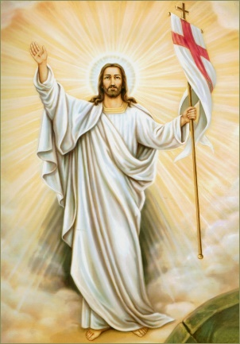
b) Citat: „Ja sam uskrsnuće i život. Tko u mene vjeruje, ako i umre, živjet će.“ (Iv 11,25)
c) Čestitka: „Sretan i blagoslovljen Uskrs želi ti / želi vam __________!“
Primjer čestitke:

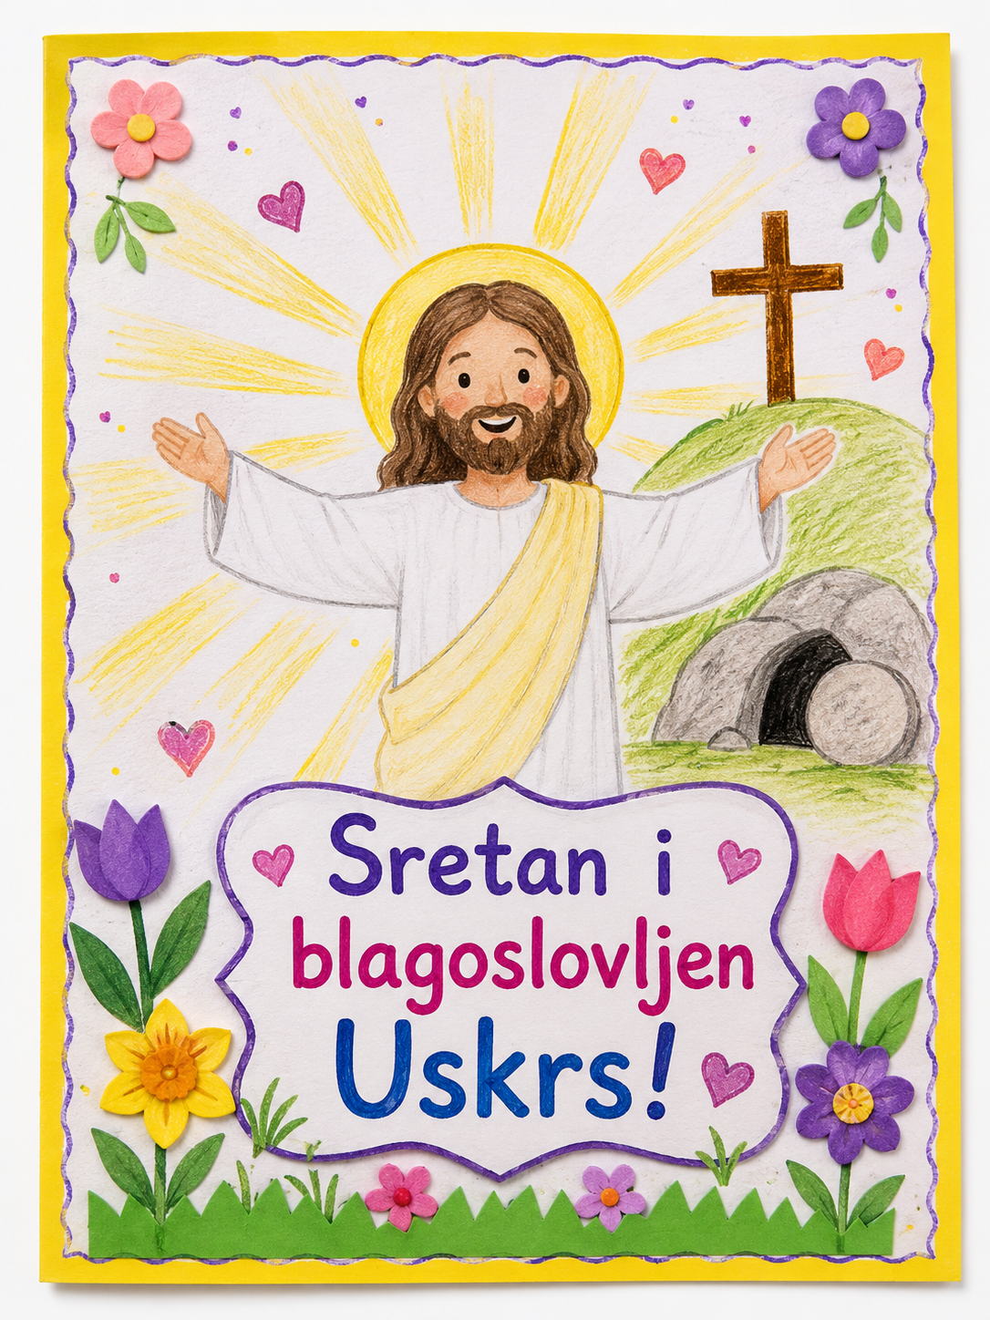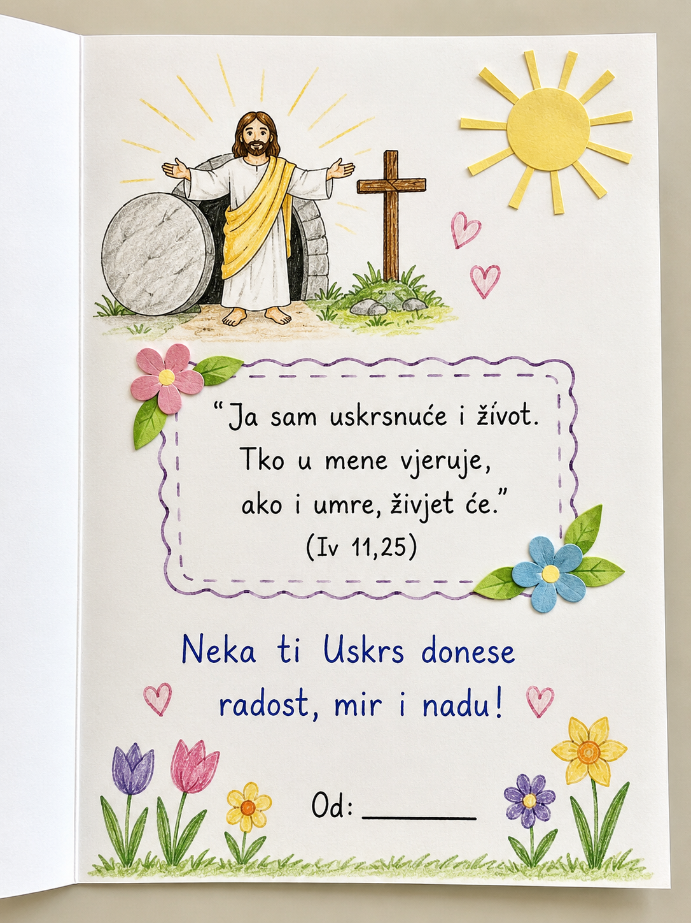

Aktivnost 2: Uskrsni strip – od groba do radosti (individualni rad, 15 minuta)
Učenici će presaviti list na četiri jednaka kadra i nacrtati jednostavan slijed uskrsnoga događaja: ŽENE DOLAZE NA GROB – PRAZAN GROB – ISUS JE ŽIV – IDITE I RECITE. U svakom kadru smiju napisati najviše tri riječi. Crtež treba biti jednostavan i jasan, kao kratka slikovna vijest.
Mogući primjer poruka: „rano na grobu“ – „kamen je maknut“ – „Isus je živ!“ – „javite učenicima“.

Radni predložak:
ŽENE NA GROBU | PRAZAN GROB | ISUS JE ŽIV | IDITE I RECITE
___________________ | ___________________ | ___________________ | ___________________

Mogući primjer rješenja:

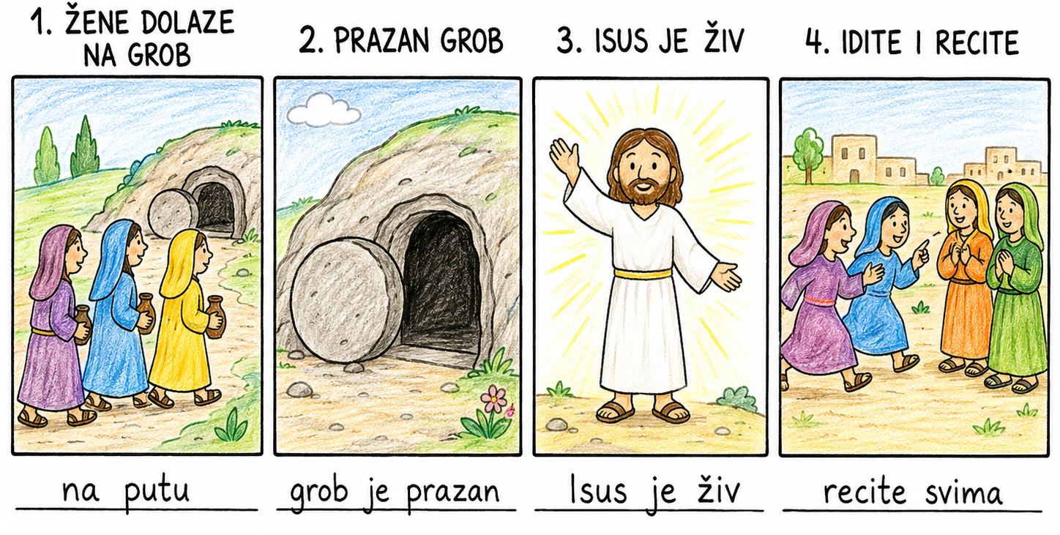
Aktivnost 3: Uskrsni vitraj – svjetlo novoga života (individualni rad, 20 minuta)
Učenici će na tamnijem papiru nacrtati veliki okvir u obliku prozora, križa ili praznoga groba. Unutrašnjost dijele na nekoliko većih polja i ispunjavaju komadićima kolaž-papira. U središte stavljaju jedan kršćanski uskrsni simbol, a ispod njega kratku poruku: „Isus je živ!“, „Ne bojte se!“ ili „Život je pobijedio.“
Kriteriji uspješnosti: vitraj ima jedan jasan uskrsni simbol; boje su raspoređene u nekoliko većih polja; poruka je kratka i čitljiva; rad nije prenatrpan sitnim detaljima.

Mogući primjer rješenja:

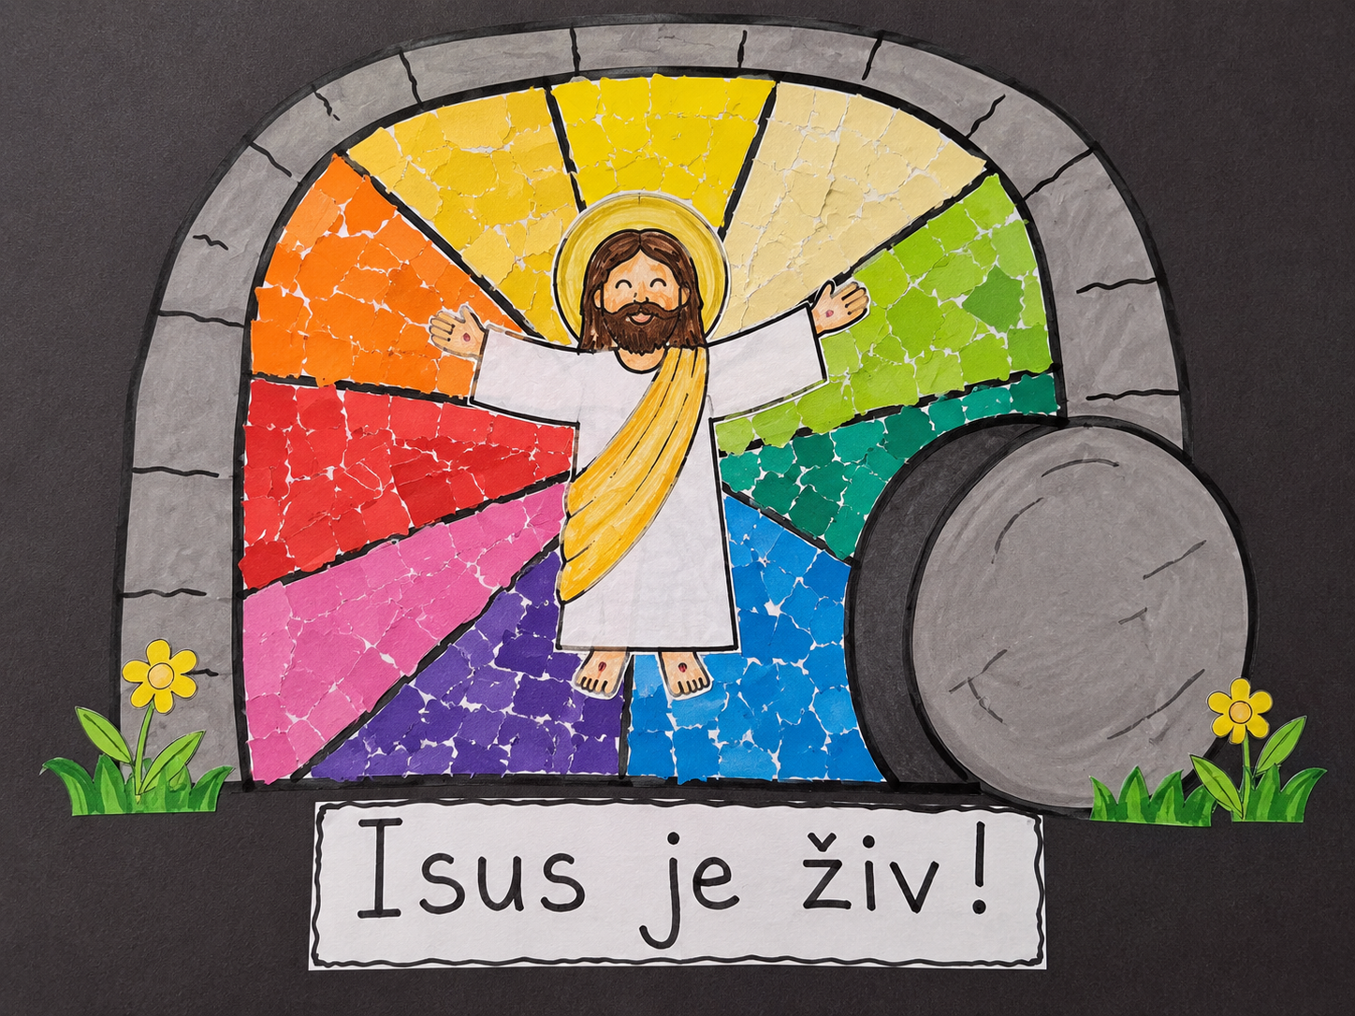
Aktivnost 4: Akrostih USKRS – pet redaka nade (individualni rad, 10 minuta)
Učenici će okomito napisati riječ USKRS. Svaki redak započinje odgovarajućim slovom i sadrži kratku uskrsnu poruku, najviše pet riječi. Uz tekst dodaju dva ili tri jednostavna simbola bojicama.
Mogući primjer: U – Uskrsli Isus donosi život. S – Smrt nema zadnju riječ. K – Krist je među nama. R – Radost pobjeđuje strah. S – Svjetlo nade ostaje.

Radni predložak:
SLOVO | MOJ REDAK
U | ___________________________________________________________________
S | ___________________________________________________________________
K | ___________________________________________________________________
R | ___________________________________________________________________
S | ___________________________________________________________________
Aktivnost 5: Razredni mozaik – „Isus je živ!“ (rad u skupinama, 15 minuta)
Svaki učenik dobiva mali kvadrat papira. Na njemu crta jedan jednostavan uskrsni simbol i piše samo jednu riječ koja izražava uskrsnu poruku, primjerice: ŽIVOT, RADOST, MIR, NADA, SVJETLO, LJUBAV, NOVI POČETAK. Skupina zatim slaže kvadrate oko zajedničkoga središta „ISUS JE ŽIV!“ i od njih izrađuje jedan razredni mozaik ili plakat.
Moguće riječi: život, radost, mir, nada, svjetlo, sloboda, ljubav, zahvalnost, novi početak. Važno je da svaki kvadrat bude jednostavan i da se jasno uklopi u zajedničku cjelinu.

Dogovor skupine:
SREDIŠNJA PORUKA | SIMBOLI | RIJEČI
ISUS JE ŽIV! | križ • prazan grob • svjetlo | život • radost • mir • nada • svjetlo • ljubav • novi početak

Mogući primjer rješenja:

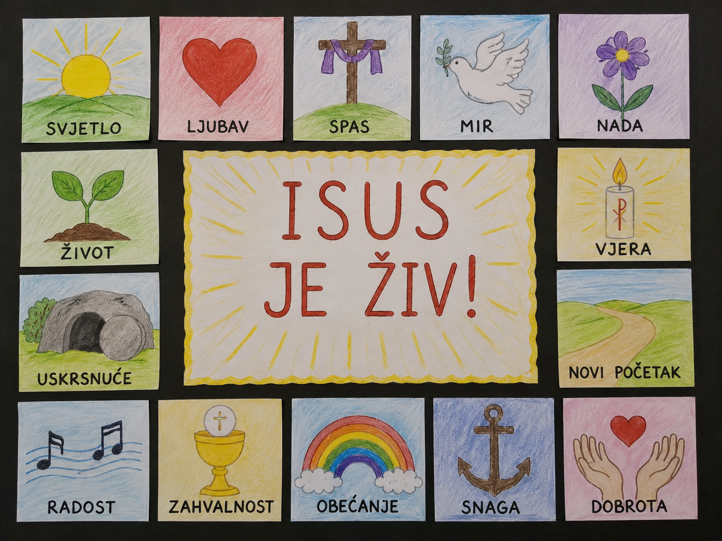

III. ZAVRŠNI DIO – IZRAZI (približno 7–10 minuta)

Predstavljanje rezultata:
Učenici će donijeti na uvid svoje čestitke i ostale odabrane kreativne radove. Nekoliko učenika kratko će pokazati svoj rad te objasniti koji su uskrsni motiv, citat ili poruku odabrali i zašto.
Aktualizacija:
Vjeroučitelj će odabrati dva ili tri pitanja.
- Što na mojem radu najjasnije pokazuje da je riječ o kršćanskom Uskrsu? (Učenici navode odabrani motiv, citat ili uskrsnu poruku.)
- Kome bih najradije darovao svoj rad i zašto? (Učenici osobno odgovaraju i obrazlažu izbor.)
- Kako kreativni rad može drugomu prenijeti radost i nadu? (Slikom, riječju, citatom, pažnjom i samim činom darivanja.)
- Što iz današnjega rada mogu prenijeti u svakodnevni život? (Radost, zahvalnost, ohrabrenje, darivanje i pažnju prema drugima.)
Sinteza:
Učenici će u jednoj kratkoj rečenici dovršiti misao: „Uskrsnu radost želim prenijeti tako da…“ Rečenica treba povezati vjeru u uskrsnuće s konkretnim odnosom prema drugima.
Rješenje: Moguće: „Uskrsnu radost želim prenijeti tako da ohrabrim nekoga tko je tužan.“; „…da darujem vrijeme i pažnju.“; „…da oprostim i učinim dobro.“

Uskrsnu radost želim prenijeti tako da…

Zaključak vjeroučitelja: Uskrsna radost nije samo osjećaj ni ukras. Ona izvire iz vjere da je Isus uskrsnuo i da smrt nema posljednju riječ. Kada tu vjeru izrazimo slikom, biblijskom riječju, pažnjom i darivanjem, uskrsna poruka postaje vidljiva drugima. Zato i naš mali kreativni rad može postati znak radosti, nade i ljubavi.
Samovrednovanje:
Učenici će bez javnoga izjašnjavanja odabrati polje koje najbolje opisuje njihov današnji rad i razumijevanje uskrsne poruke.

TREBAM JOŠ DORADITI | MOGU UZ PODSJETNIK | MOGU SAMOSTALNO
Motiv ili poruka još nisu dovoljno jasni. | Mogu objasniti rad uz malu pomoć. | Mogu objasniti motiv, citat i uskrsnu poruku.

Domaća zadaća:
Učenici će ponoviti gradivo iz nastavne cjeline „Isus Krist – osloboditelj“, udžbenik, str. 46–55, jer će gradivo na idućem satu biti provjeravano putem kviza Kahoot. Troje najboljih učenika u kvizu, ili najbolja ekipa ako rad bude timski, dobit će „odličan“ u „znanje“ iz vjeronauka!

Izborna domaća zadaća: Učenici će kod kuće izraditi mali uskrsni simbol po izboru i ispod njega napisati jednu riječ uskrsne poruke.

Završna molitva:
Uskrsli Isuse, hvala Ti za radost i nadu koje nam daruješ. Blagoslovi naše radove i osobe kojima ćemo ih darovati. Pomozi nam da ne prenosimo uskrsnu poruku samo čestitkom, nego i dobrotom, opraštanjem i pažnjom prema drugima. Amen.

ili:
Anđele, čuvaru mili…

ili:
Učenici će poslušati pjesmu „Anđele, čuvaru mili…“; 3:36; Autor: Marinko Grubešić; Izvor: YouTube
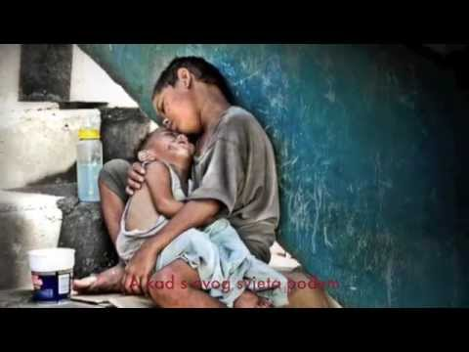

PREPORUČENI ODABIR ZA 45 MINUTA

Dio sata / odabrana aktivnost | Vrijeme
Uvodni dio – molitva, pregled domaće zadaće, motivacija, razgovor i najava teme | 8 minuta
Aktivnost 1: Izrada uskrsnih čestitki ili druga odabrana kreativna aktivnost | 25 minuta
Predstavljanje rezultata, aktualizacija i sinteza | 7 minuta
Samovrednovanje, domaća zadaća i završna molitva | 5 minuta
Ukupno: 45 minuta. Aktivnosti 2–5 služe kao alternative ili proširenja i nije predviđeno da se sve provedu u istom nastavnom satu.
PRILOZI ZA BRZU UPORABU
Prilog 1: Kratka kontrolna lista za vjeroučitelja
□ Mogu li učenici prepoznati jasan kršćanski uskrsni motiv?
□ Mogu li povezati odabrani biblijski citat s porukom uskrsnuća?
□ Mogu li kratko objasniti poruku svojega kreativnog rada?
□ Mogu li svojim radom prenijeti radost, nadu ili mir drugoj osobi?
□ Jesu li radovi uredni, čitljivi i dovršeni prema dogovorenim kriterijima?

